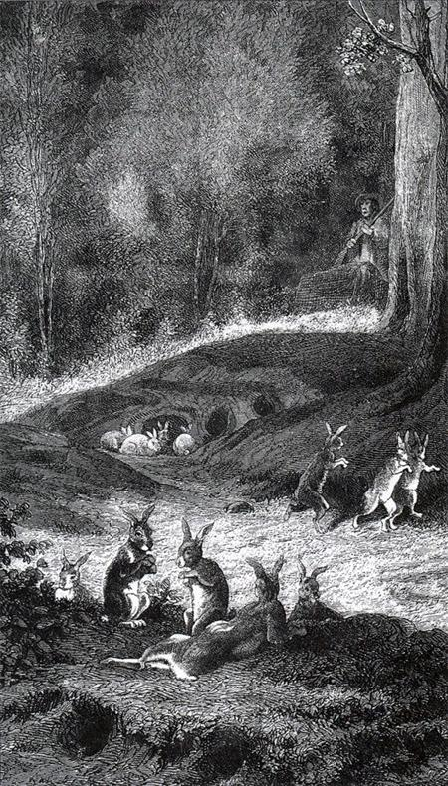 Я часто мог сказать, к какой зверей породеПринадлежат иные из людей;Среди животных и зверейОни близки им по природе.Король не менее, чем подданный, грешитИ добродетелей не более имеет.Природа все дары распределить умеетИ каждое созданье наградитКакой-нибудь крупицей, чтоб по нейПытливому уму характер был видней.Понятно, про людей я речь свою веду,И в поясненье слов пример вам приведу.В час раннего рассвета, на краюБольшого леса, я на дерево взобрался,И с высоты его с величием смотрюВокруг себя. Случайно оказалсяНад кроликами я. Бедняжки ничьегоВнезапного не ждали нападенья.Юпитер новый, я с Олимпа своегоМог их стрелять на выбор, без стесненья.Я вижу, как они, беспечно веселясь,Играют, прыгают в вереске.Стреляю я, и при внезапном трескеРассыпались они, за жизнь свою боясь,Искать спасения по норкам под корнями.Но час, другой прошел — внезапный страх забыт,И вновь они идут беспечными толпами,И снова между них веселие царит.Не так же ль средь людей? В смятеньи под грозоюРассыпавшись, они сбираются опять,Стремятся к берегу пристать,Чтоб снова ветром и волноюБыть разметенными... Как Кролики, толпой,Беспечные, они бессильны пред судьбой.Другой еще пример из жизни обыденной.Когда несчастный пес, судьбою обойденный,Проходит мимо псарни, — что за гамЕму несется по следам!Собаки, трепеща от жадности и злости,Ревут и лязгают зубами вслед ему,Чтоб не пустить непрошеного гостяК жилищу своему!Не то же ль средь людей? Правители, вельможи,Простые смертные — на тех же псов похожи.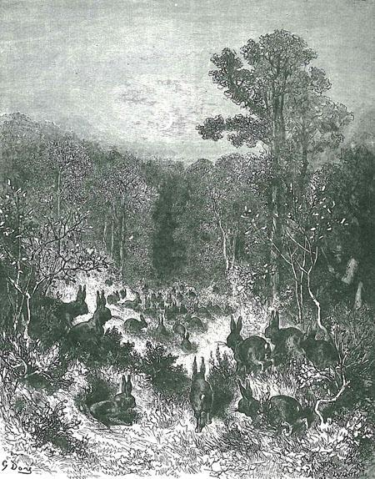Мы, как они, готовы разорватьВнезапного пришельца, опасаясь,Чтоб не пришлось с ним разделятьТого, чем мы живимся, наслаждаясь.Кокоток и писателей сюдаЯ причисляю без труда:Несчастье между них вдруг новичку явиться!..Игра известная: так надо приловчиться,Чтоб подле пирога лишь нескольким стоятьИ уж других к нему не подпускать!..Примеров сотнями я мог бы вам привесть,Но надо знать и честь.Спасенье — в краткости; и в лучшем сочиненьеНеобходимо опущенье,Чтоб пищу дать читателя уму.Кончаю басню посему.Вы, скромность чья равняться только можетС величием души, которого хвалаПоэта скромного конфузит и тревожит,Хотя она ничтожна и малаПеред заслугами! Вы, коему обязансвоим покоем я и с именем когоЯ благодарностью до гроба буду связан,Чьих добродетелей не опроверг никто!Я счастлив, что добился разрешенья,Чтоб ваше имя было почтено,И чтоб оно моим произведеньемВекам на память было предано —То имя, что стране, богатой именамиПрославленных мужей, честь делает собойПеред потомством и векамиСвоей духовной красотой.

